Prevención de corrosión por contacto:
Nuevo estabilizante térmico libre de metales y halógenos para PA en aplicaciones eléctricas y electrónicas
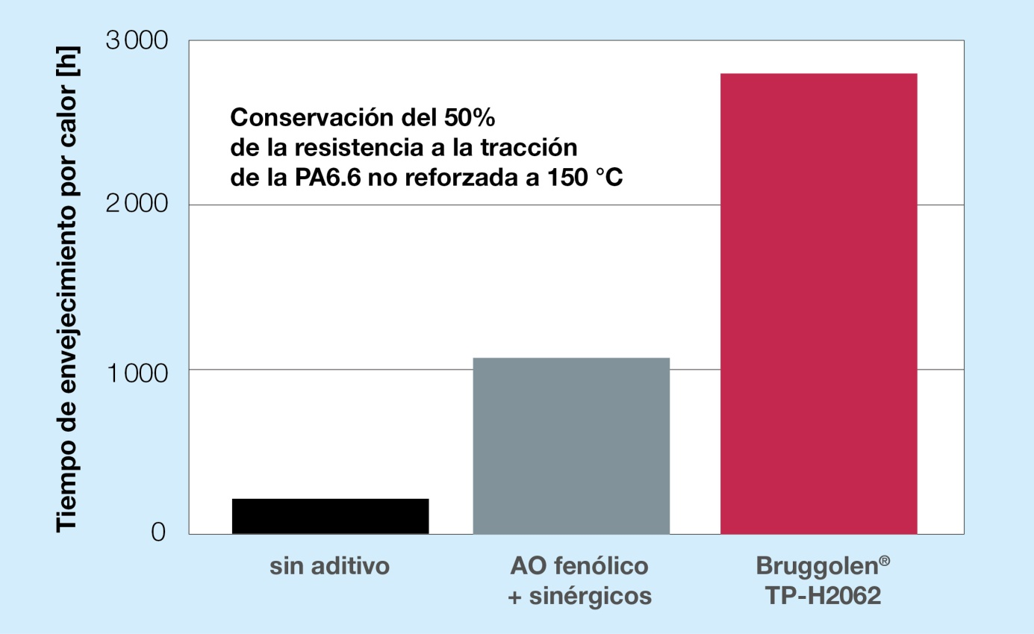
BRUGGOLEN® TP-H2062 es un nuevo estabilizante térmico de alto rendimiento sin metales ni halógenos de Brüggemann, que permite obtener compuestos de PA eléctricamente neutros para aplicaciones eléctricas y electrónicas a temperaturas elevadas. © Brüggemann
Heilbronn/Alemania, marzo de 2021 - BRUGGOLEN® TP-H2062 es un nuevo estabilizante térmico libre de metales y halógenos para poliamidas, especialmente desarrollado para aplicaciones eléctricas y electrónicas ofreciendo una protección sostenida en un rango de temperaturas de 120 °C a 170 °C. Gracias a su estabilización eléctricamente neutra, evita la corrosión por contacto y, al mismo tiempo, mantiene en nivel óptimo las propiedades mecánicas de los compuestos, incluso después de un envejecimiento prolongado. TP-H2062 está disponible en forma de masterbatch libre de polvo y fácilmente dispersable. Dependiendo de la aplicación, su dosificación puede ajustarse con la finalidad de cubrir una amplia gama de niveles de temperatura y perfiles.
Los compounders suministradores de la industria eléctrica y electrónica hace tiempo que buscan un aditivo estabilizante térmico sin metales ni halógenos que mantenga la integridad de los componentes de poliamida a temperaturas elevadas, así como sus propiedades eléctricas, como el CTI, sin crear corrosión eléctrica. Con el BRUGGOLEN® TP-H2062 superan las desventajas de los antioxidantes clásicos a base de yoduro de cobre y fenol. Los primeros ofrecen una protección superior a largo plazo para las poliamidas hasta 180 °C,pero, contienen halógenos que pueden provocar corrosión eléctrica y, por tanto, el fallo de componentes, lo que es especialmente crítico para sensores delicados, conectores y aplicaciones similares. Esto no es así en el caso de los paquetes de aditivos en base fenol, pero su capacidad de protección disminuye rápidamente a temperaturas superiores a 120 °C, y pierden su eficacia por encima de 150 °C.
La Dra. Kristina Frädrich, Product Manager de Brüggemann, comenta al respecto: "Con el nuevo BRUGGOLEN® TP-H2062, ofrecemos un producto altamente eficaz y rentable que satisface una necesidad urgente de la industria. Es una poderosa incorporación a nuestra cartera de estabilizantes térmicos para aplicaciones eléctricas."

L. Brüggemann GmbH & Co. KG, una empresa familiar independiente con sede en Heilbronn (Alemania), ofrece soluciones a medida en los ámbitos de los aditivos para polímeros, productos químicos industriales y etanol. Con más de 250 empleados, Brüggemann se especializa en el desarrollo y la producción de agentes reductores en base azufre, derivados del zinc, aditivos AP-NYLON® y aditivos de alto rendimiento para poliamidas y poliéster. Además, Brüggemann es un socio innovador en el ámbito del etanol, por ejemplo en la industria farmacéutica, química y cosmética, así como en el sector de los desinfectantes. Fundada en Heilbronn en 1868, en la actualidad Brüggemann suministra a clientes de más de 60 países. Con filiales en Lutherstadt Wittenberg, EE. UU. y Hong Kong, la empresa genera ventas anuales de más de 150 millones de euros.

Para más información:
Dr. Klaus Bergmann, Business Unit Manager Polymer Additives
L. Brüggemann GmbH & Co. KG, Salzstraße 131, 74076 Heilbronn/Alemania
Tel.: +49 (0) 71 31 / 15 75 – 235, correo electrónico: klaus.bergmann@brueggemann.com

Contacto con la redacción y ejemplares escritos:
Dr.-Ing. Jörg Wolters, Konsens PR GmbH & Co. KG,
Im Kühlen Grund 10, 64823 Groß-Umstadt/Alemania – www.konsens.de
Tel.: +49 (0) 60 78 / 93 63 - 0, correo electrónico: joerg.wolters@konsens.de
Usted encontrará los comunicados de prensa de Brüggemann con texto e ilustraciones en calidad de impresión para descargar en www.konsens.de/brueggemann.html

